Көксу ауданының Балпық ауылдық округінің жерлерін нысаналы мақсаты және пайдалану режимі бойынша аймақтарға бөлу жобасын (схемасын) бекіту туралы
Жетісу облысы Көксу аудандық мәслихатының 2023 жылғы 6 қазандағы № 11-47 шешімі. Жетісу облысы Әділет департаментінде 2023 жылы 9 қазанда № 70-19 болып тіркелді
Қазақстан Республикасының Жер Кодексінің 8-бабының 1, 2-тармақтарына және Қазақстан Республикасының "Қазақстан Республикасындағы жергілікті мемлекеттік басқару және өзін-өзі басқару туралы" Заңының 6-бабының 1-тармағының 13) тармақшасына сәйкес, Көксу ауданы маслихаты ШЕШІМ ҚАБЫЛДАДЫ:
1. Көксу ауданының Балпық ауылдық округінің жерлерін нысаналы мақсаты және пайдалану режимі бойынша аймақтарға бөлу жобасы (схемасы) қосымшаға сәйкес бекітілсін.
2. Осы шешім оның алғашқы ресми жарияланған күнінен кейін күнтізбелік он күн өткен соң қолданысқа енгізіледі.
Көксу ауданы мәслихатының төрағасы | Ж. Бейсенбай
Көксу ауданы мәслихаты 2023 жылғы 6 қазандағы № 11-47 шешіміне қосымша
Көксу ауданының Балпық ауылдық округінің жерлерін нысаналы мақсаты және пайдалану режимі бойынша аймақтарға бөлу жобасы (схемасы)

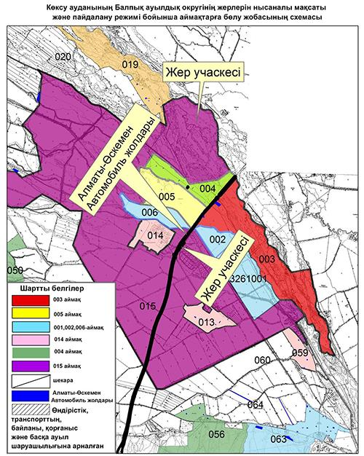

© 2012. Қазақстан Республикасы Әділет министрлігінің «Қазақстан Республикасының Заңнама және құқықтық ақпарат институты» ШЖҚ РМК

